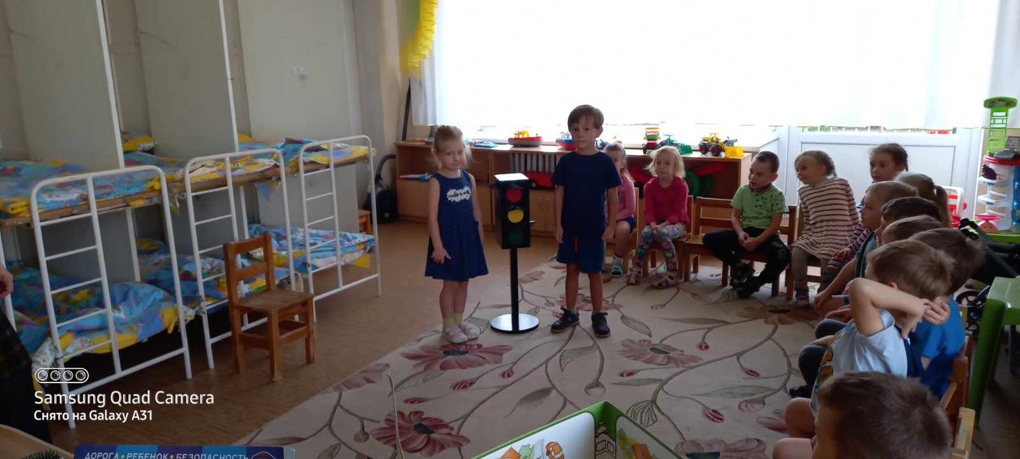

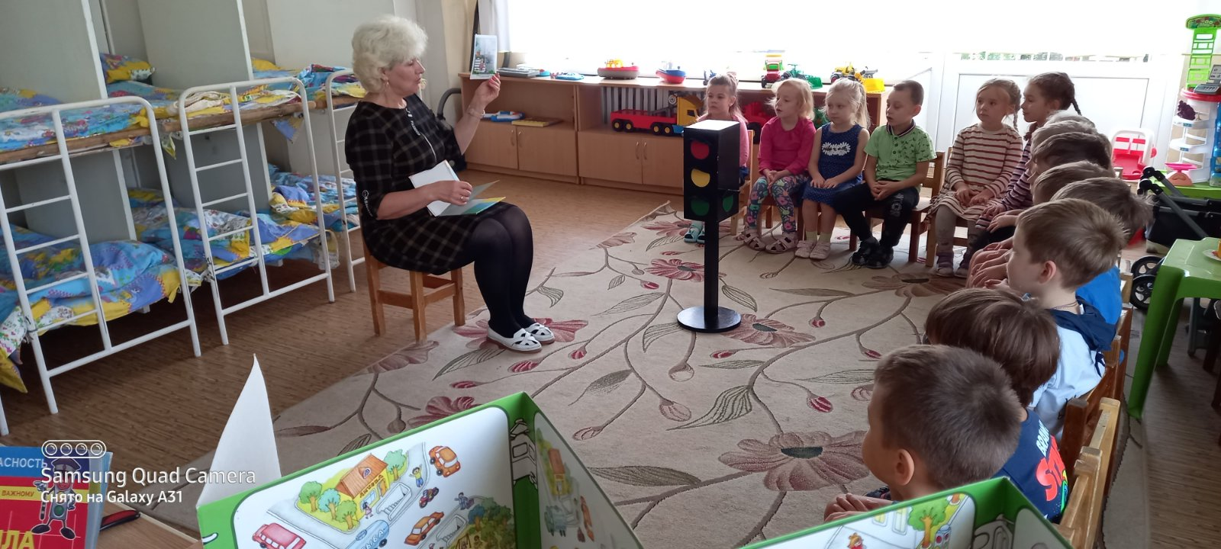
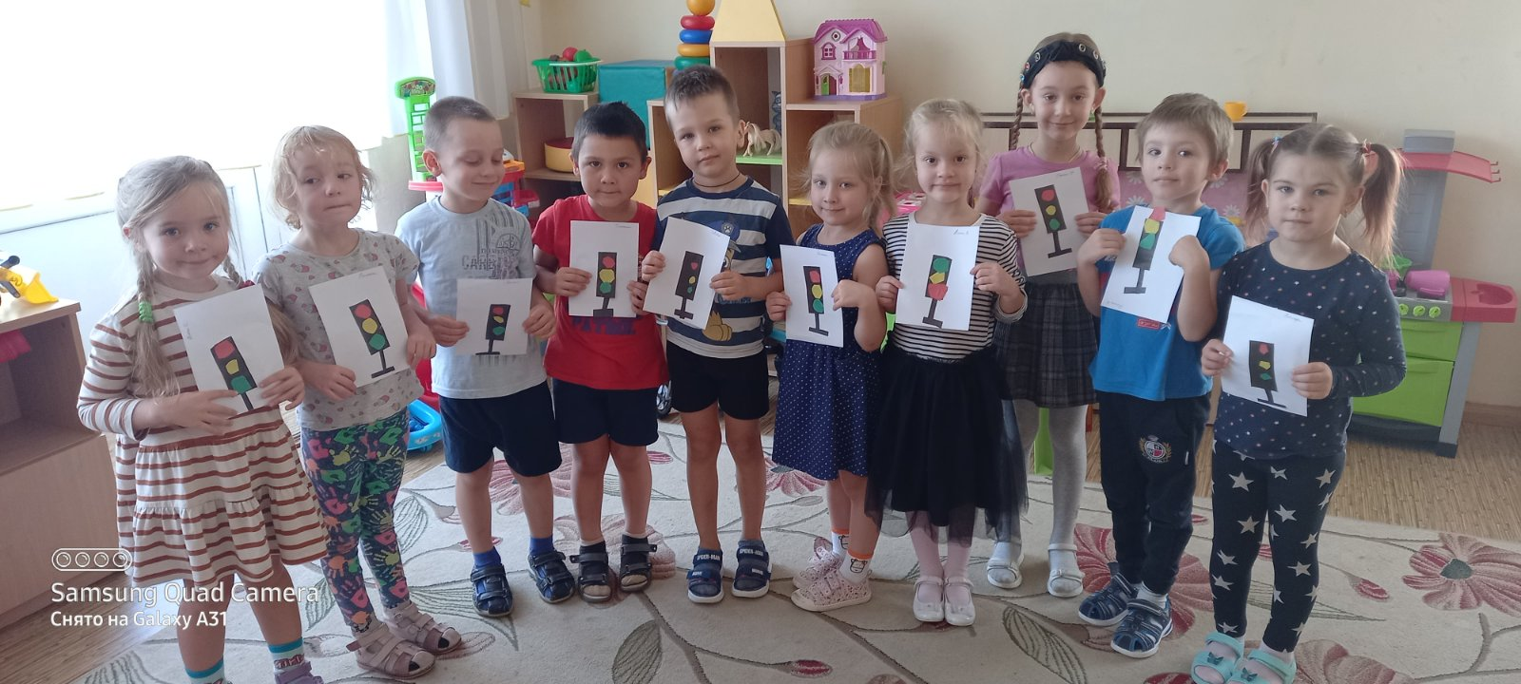

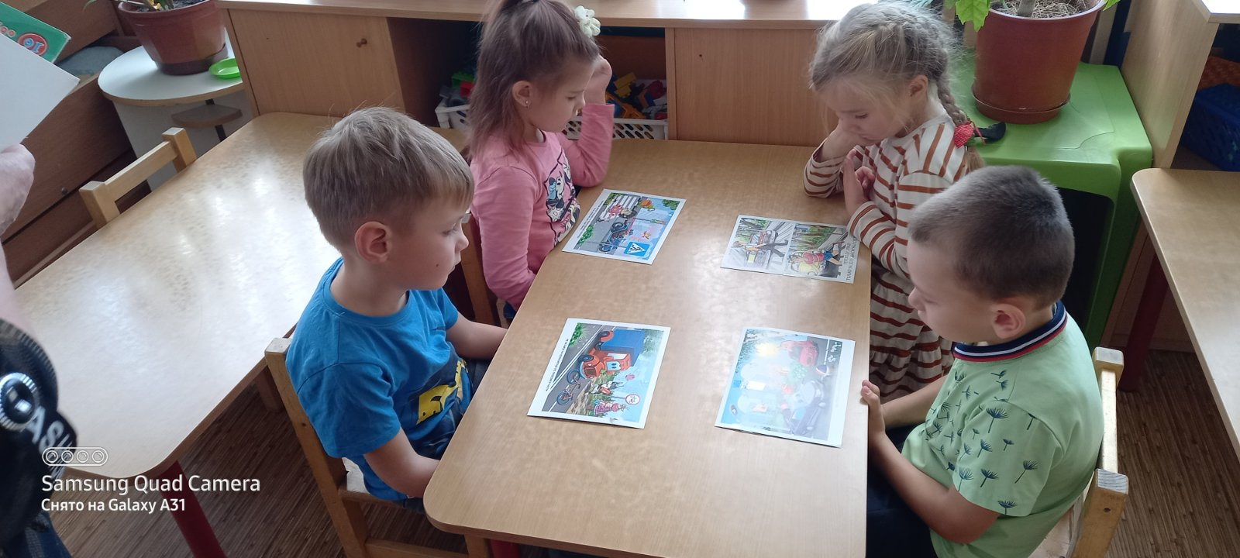

По теме ПДД «Светофор» с детьми были проведены следующие мероприятия:
- Дидактическая игра «Зажги светофор».
- Инструктажи для детей по безопасности – ежедневно в течение недели;
- Беседы «Что я видел по дороге в детский сад», «Расскажи кукле Даше, как и где нужно ходить по улице», «Мчаться по дороге автомобили», «Опасности на дороге», ситуационное общение «Как я с мамой перехожу дорогу».
- Подвижная игра «Шоферы», «Цветные автомобили», «В гости к Айболиту», «Светофор».
- Рассматривание иллюстраций, плакатов.
- Изготовление атрибутов для проигрывания дорожных ситуаций.
- Рисование «Узкие и широкие дорожки», раскраски машины.
- Игра "верно-неверно«, чтение книг «Смешарики на дороге».
- Рисование «Автобус едет по улице», «Светофор».
- Викторина: «Знатоки правил дорожного движения».

Работа с родителями:
- Консультация «Безопасность детей – в наших руках».
- Папка-передвижка «Безопасность дорожного движения»
- Памятки: «Уважаемые родители учите своих детей ПДД»;

